Анализ проведения диагностики уровня индивидуальных достижений (метапредметных планируемых результатов и функциональной грамотности) обучающихся 10-х классов
(областной контрольной работы)

Назначение и цель проведения областной контрольной работы
Областная контрольная работа проводилась 16 ноября 2022 года для обучающихся 10-х классов с целью диагностики уровня достижения метапредметных планируемых результатов освоения основной образовательной программы и функциональной грамотности в соответствии с федеральным государственным образовательным стандартом основного общего образования.

Документы, определяющие содержание КИМ областной контрольной работы
Федеральный закон от 29.12.2012 г. № 273-ФЗ «Об образовании в Российской Федерации»;
Федеральный закон от 21.07.2014 № 256-ФЗ «О внесении изменений в от- дельные законодательные акты Российской Федерации по вопросам проведения независимой оценки качества оказания услуг организациями в сфере культуры, социального обслуживания, охраны здоровья и образования»;
Постановление Правительства Российской Федерации от 05.08.2013 №662
«Об осуществлении мониторинга системы образования» (вместе с «Правилами осуществления мониторинга системы образования»);
Постановление Главного государственного санитарного врача Российской Федерации от 30.06.2020 № 16 «Об утверждении санитарно-эпидемиологических правил СП 3.1/2.4.3598-20 «Санитарно-эпидемиологические требования к устройству, содержанию и организации работы образовательных организаций и других объектов социальной инфраструктуры для детей и молодежи в условиях распространения новой коронавирусной инфекции (COVID-19)» (вместе с «СП 3.1/2.4.3598-20. Санитарно-эпидемиологические правила...»);
Приказ Министерства образования и науки Российской Федерации от 17.12.2010 г. № 1897 «Об утверждении Федерального государственного образовательного стандарта основного общего образования»;
Примерная основная образовательная программа основного общего образования» (одобрена решением федерального учебно-методического объединения по общему образованию, протокол от 8 апреля 2015 г. № 1/15);
Закон Челябинской области от 29.08.2013 № 515-ЗО «Об образовании в Челябинской области»;
Постановление Правительства Челябинской области от 28.12.2017 г.№-732- П «О Государственной программе Челябинской области «Развитие образования в Челябинской области» на 2018-2025 годы»;
Приказ Министерства образования и науки Челябинской области от 01.07.2022 г. №01/1399 «Об утверждении Концепции (обновленной) региональной системы оценки качества образования (Челябинская область)»;
Приказ Министерства образования и науки Челябинской области от 30 августа 2022 г. № 01/1883 «О проведении регионального мониторинга качества под- готовки обучающихся образовательных организаций Челябинской области в 2022/2023 учебном году»;
Приказ Министерства образования и науки Челябинской области от 17 июня 2021 года № 01/1653 «Об утверждении мониторинга обеспечения объективности процедур оценки качества образования и олимпиад в образовательных организациях Челябинской области»;
Приказ Министерства образования и науки Челябинской области от 02 июля 2021 года № 01/1795 «О вводе в эксплуатацию информационного ресурса «Мониторинг обеспечения объективности процедур оценки качества образования и олимпиад в образовательных организациях Челябинской области».

Характеристика структуры и содержания КИМ областной контрольной работы
Областная контрольная работа состояла из трех частей.
Каждая часть содержала по 6 заданий для диагностики уровня функциональной грамотности.
Задания части 1 проверяли естественнонаучную грамотность. Задания части 2 проверяли математическую грамотность.
Задания части 3 проверяли читательскую грамотность.
Каждое из заданий областной контрольной работы предполагало диагностику уровня достижения метапредметных результатов, которые в совокупности обеспечивают достижение функциональной грамотности обучающихся, что отражено в обобщенных планах оценки естественнонаучной, математической, читательской грамотности.
Контрольные измерительные материалы для проведения областной контрольной работы содержали сплошные тексты с включением внетекстовой (не сплошной) информации (таблицы, рисунки, диаграммы) и задания к ним.
Общее количество заданий – 18, из них: 6 заданий на выбор правильного ответа из нескольких вариантов, 4 задания на с кратким ответом в виде числа, 8 заданий на множественный выбор.

Распределение заданий разных типов и познавательных уровней для диагностики уровня естественнонаучной грамотности
Вариант областной контрольной работы содержал 6 заданий для диагностики уровня естественнонаучной грамотности.
Задания №№ 1-4, 6 подразумевали запись краткого ответа в виде выбора правильного ответа из нескольких вариантов.
Задание № 5 подразумевало запись краткого ответа на множественный вы-
бор.
Областная контрольная работа предусматривала проверку результатов усвоения знаний и овладения умениями обучающихся на разных уровнях: применить соответствующие естественнонаучные знания для объяснения явления, анализировать, интерпретировать данные и делать соответствующие выводы, распознавать и формулировать цель данного исследования, оценивать c научной точки зрения аргументы и доказательства из различных источников, предлагать и оценивать способ научного исследования способ научного исследования данного вопроса в знакомой, изменённой и новой ситуациях.
Задания, представленные в работе разных познавательных уровней: низ- кого, среднего и высокого. В таблице 1 представлено распределение заданий по познавательным уровням.
Таблица 1.

№ п/п | Проверяемые результаты | Количество заданий низ- кого уровня | Количество заданий сред- него уровня | Количество заданий высокого  уровня
1. | Применить соответствующие естественнонаучные знания для объясне ния явления |  | 1
2. | Анализировать, интерпретировать  данные и делать соответствующие выводы |  | 1 | 1
3. | Распознавать и формулировать цель  данного исследования | 1
4. | Оценивать c научной точки зрения аргументы и доказательства из раз-  личных источников |  |  | 1
5. | Предлагать и оценивать способ научного исследования способ научного  исследования данного вопроса | 1
 | Всего | 2 | 2 | 2

В таблице 2 показано сопоставление метапредметных планируемых результатов с проверяемыми результатами для диагностики уровня естественнонаучной грамотности в заданиях части 1.
Таблица 2.

Метапредметные планируемые результаты | Проверяемые результаты  (естественнонаучная грамотность)
Определять понятия, создавать обобщения, устанавливать аналогии, классифицировать, самостоятельно выбирать основания и критерии для классификации, устанавливать причинно-следственные связи, строить логическое рассуждение, умозаключение (индуктивное, дедуктивное, по аналогии) и делать выводы (излагать полученную информацию, интерпретируя ее в контексте решаемой задачи) | Применить соответствующие естественнонаучные знания для объяснения явления
 | Анализировать, интерпретировать данные и делать соответствующие вы- воды
 | Распознавать и формулировать цель данного исследования
Смысловое чтение (преобразовывать текст, меняя его модальность, интерпретировать текст) | Анализировать, интерпретировать  данные и делать соответствующие вы- воды

Самостоятельно определять цели обучения, ставить и формулировать новые задачи в учёбе и познавательной деятельности, развивать мотивы и интересы своей познавательной деятельности (анализировать существующие и планировать будущие образовательные результаты) | Анализировать, интерпретировать данные и делать соответствующие вы- воды
Соотносить свои действия с планируемыми результатами, осуществлять контроль своей деятельности в процессе достижения результата, определять способы действий в рамках предложенных условий и требований, корректировать свои действия в соответствии с изменяющейся ситуацией (соотносить  свои действия с целью обучения) | Распознавать и формулировать цель данного исследования
Смысловое чтение (критически оценивать содержание и форму текста) | Оценивать c научной точки зрения аргументы и доказательства из различных источников
Соотносить свои действия с планируемыми результатами, осуществлять контроль своей деятельности в процессе достижения результата, определять способы действий в рамках предложенных условий и требований, корректировать свои действия в соответствии с изменяющейся ситуацией  (отбирать инструменты для оценивания своей деятельности, осуществлять самоконтроль своей деятельности в рамках предложенных условий и требований) | Предлагать и оценивать способ научного исследования способ научного исследования данного вопроса

Обобщенный план оценки естественнонаучной грамотности варианта КИМ, отдельных заданий областной контрольной работы
Обобщенный план работы для диагностики уровня естественнонаучной грамотности представлен в таблице 3.
Таблица 3.

Часть работы | № за-  да- ния | Тип задания | Проверяемые  результаты | Познава- тельный уровень | Макс. балл  за вы- полнение  задания | При- мер. время вып- ния  зада- ния (мин.)
Часть 1 |  | выбор правиль- | Применить соответ-
 | 1 | ного ответа из  нескольких ва- | ствующие естественно-  научные знания для | средний | 1 | 8
 |  | риантов | объяснения явления
 |  | выбор правиль- | Анализировать, интер-
 | 2 | ного ответа из  нескольких ва- | претировать данные и  делать соответствую- | высокий | 1 | 12
 |  | риантов | щие выводы

 | 3 | выбор правиль- ного ответа из  нескольких ва- риантов | Распознавать и форму- лировать цель данного исследования | низкий | 1 | 6
 | 4 | выбор правиль- ного ответа из нескольких ва- риантов | Оценивать c научной точки зрения аргу- менты и доказательства из различных источни-  ков | высокий | 1 | 12
 | 5 | множественный выбор | Предлагать и оценивать способ научного иссле- дования способ науч- ного исследования дан-  ного вопроса | низкий | 2 | 6
 | 6 | выбор правиль- ного ответа из нескольких ва-  риантов | Анализировать, интер- претировать данные и делать соответствую-  щие выводы | средний | 1 | 8
Всего заданий – 6; из них:
по типу: с выбором правильного ответа из нескольких вариантов – 5; на множественный выбор – 1;
по познавательному уровню: Н – 2; С – 2; В – 2. Максимальный первичный балл за работу части 1 – 7. Общее время выполнения работы – 52 минуты.

Распределение заданий разных типов и познавательных уровней для диагностики уровня математической грамотности
Вариант областной контрольной работы содержал 6 заданий для диагностики уровня математической грамотности.
Задания №№ 8, 10-12 подразумевали запись краткого ответа в виде числа.
Задания №№ 7, 9 подразумевали запись краткого ответа на множественный выбор.
В задании 8 содержалось два вопроса на каждый из которых необходимо дать ответ в виде числа.
Областная контрольная работа предусматривала проверку результатов усвоения знаний и овладения умениями обучающихся на разных уровнях: применять математические понятия, факты, процедуры, интерпретировать, использовать и оценивать математические результаты, формулировать ситуацию на языке математики в знакомой, изменённой и новой ситуациях.
Задания, которые были представлены в работе, разных познавательных уровней: низкого и среднего. В таблице 4 представлено распределение заданий по познавательным уровням.
Таблица 4.
№ п/п | Проверяемые результаты | Количество  заданий низкого уровня | Количество  заданий среднего уровня | Количество заданий  высокого уровня
1. | Интерпретация, использование и оценка математических результатов | 1 | 2
2. | Применение математических  понятий, фактов, процедур | 1 | 1
3. | Формулирование ситуации  на языке математики |  | 1
 | Всего | 2 | 4

В таблице 5 показано сопоставление метапредметных планируемых результатов с проверяемыми результатами для диагностики уровня математической грамотности в заданиях части 2.
Таблица 5.

Метапредметные планируемые  результаты | Проверяемые результаты  (математическая грамотность)
Самостоятельно определять цели обучения, ставить и формулировать новые задачи в учёбе и познавательной деятельности, развивать мотивы и интересы своей познавательной деятельности (анализировать существующие и планировать будущие образовательные результаты) | Интерпретировать, использовать и оценивать математические результаты
Определять понятия, создавать обобщения, устанавливать аналогии, классифицировать, самостоятельно выбирать основания и критерии для классификации, устанавливать причинно-следственные связи, строить логическое рассуждение, умозаключение (индуктивное, дедуктивное, по аналогии) и делать выводы (излагать полученную информацию, интерпретируя ее в контексте решаемой задачи) | Применять математические понятия, факты, процедуры
Смысловое чтение (преобразовывать текст, меняя его  модальность, интерпретировать текст) | Формулировать ситуацию на языке  математики
Соотносить свои действия с планируемыми результатами, осуществлять контроль своей деятельности в процессе достижения результата, определять способы действий в рамках предложенных условий и требований, корректировать свои действия в соответствии с изменяющейся ситуацией (соотносить свои действия с целью обучения, отбирать инструменты для оценивания своей деятельности, осуществлять самоконтроль своей деятельности в рамках предложенных условий и требований) | Интерпретировать, использовать и оценивать математические результаты

Обобщенный план оценки математической грамотности вари- анта КИМ, отдельных заданий областной контрольной работы
Обобщенный план работы по проверке математической грамотности представлен в таблице 6.
Таблица 6.

Часть ра- боты | №  зада- ния | Тип задания | Проверяемые результаты | Познава- тельный уровень | Макс. балл  за вы- полнение задания | При- мер. время вып- ния  задания (мин.)
 |  |  | Интерпретировать,
 | 7 | множественный  выбор | использовать и оценивать математиче | низкий | 2 | 6
 |  |  | ские результаты
 |  |  | Интерпретировать,
 | 8 | с кратким ответом в виде числа | использовать и оценивать  математиче | средний | 2 | 8
 |  |  | ские результаты
 |  |  | Интерпретировать,
Часть 2 | 9 | множественный выбор | использовать и оценивать математические результаты | средний | 2 | 8
 | 10 | с кратким отв том в виде числа | Применять матема- тические понятия,  факты, процедуры | средний | 1 | 8
 | 11 | с кратким ответом в виде числа | Применять математические понятия, факты, процедуры | низкий | 1 | 6
 | 12 | с кратким ответом в виде числа | Формулировать ситуацию на языке математики | средний | 1 | 8
Всего заданий – 6; из них:
по типу: с кратким ответом в виде числа – 4; на множественный выбор – 2; по познавательному уровню: Н – 2; С – 4.
Максимальный первичный балл за работу части 2 – 9. Общее время выполнения работы – 44 минуты.

Распределение заданий разных типов и познавательных уровней для диагностики уровня читательской грамотности
Для диагностики уровня читательской грамотности в областной контроль- ной работе было предложено шесть заданий.
Задания № 13,14,15,16,18 подразумевали запись краткого ответа на множественный выбор.
Задания №17 подразумевали запись краткого ответа в виде выбора правильного ответа из нескольких вариантов.
Областная контрольная работа предусматривала проверку результатов усвоения знаний и овладения умениями обучающихся на разных уровнях: находить и извлекать несколько единиц информации, расположенных в одном фрагменте тек- ста, определять наличие/отсутствие информации, использовать информацию из текста для решения практической задачи с привлечением фоновых знаний, пони- мать значение слова или выражения на основе контекста, находить и извлекать несколько единиц информации, расположенных в разных текстах, определить наличие/ отсутствие информации, оценивать форму текста, выявлять связь между прочитанным и современной реальностью в знакомой, изменённой и новой ситуациях.
Задания, представленные в работе разных познавательных уровней: низ- кого, среднего и высокого. В таблице 7 представлено распределение заданий по познавательным уровням.
Таблица 7.
№ п/п | Проверяемые результаты | Количество заданий низ- кого уровня | Количество заданий сред- него уровня | Количество заданий высо- кого уровня
1. | Находить и извлекать несколько единиц информации, расположенных в одном фрагменте текста;  определять наличие/отсутствие ин- формации |  |  | 1
2. | Использовать информацию из тек- ста для решения практической за-  дачи с привлечением фоновых знаний |  | 1
3. | Понимать значение слова или выражения на основе контекста |  | 1
4. | Находить и извлекать несколько единиц информации, расположенных в разных текстах;  Определить наличие/ отсутствие информации | 1
5. | Оценивать форму текста |  |  | 1
6. | Выявлять связь между прочитанным и современной реальностью |  | 1
 | Всего | 1 | 3 | 2

Обобщенный план оценки читательской грамотности варианта КИМ, отдельных заданий контрольной работы
Обобщенный план работы по проверке читательской грамотности представ- лен в таблице 8.
Таблица 8.
Часть работы | №  задания | Тип задания | Проверяемые  результаты | Познавательный уровень | Макс. балл  за выполнение  задания | Пример. время выполнения задания (мин.)
Часть 3 | 13 | множественный выбор | Находить и извлекать несколько еди ниц информации, расположенных в  одном фрагменте текста; | высокий | 2 | 12
Определять наличие/отсутствие
ин формации
 | 14 | множественный выбор | Использовать ин- формацию из тек- ста для решения практической за- дачи с привлечением фоновых знаний | средний | 2 | 8
 | 15 | множественный выбор | Понимать значение слова или выражения на основе кон-  текста | средний | 2 | 8
 | 16 | множественный выбор | Находить и извлекать несколько единиц информации, расположенных в разных текстах; Определить наличие/ отсутствие ин-  формации | низкий | 2 | 6
 | 17 | выбор правильного ответа из не- скольких вариантов | Оценивать форму текста | высокий | 1 | 12
 | 18 | множественный выбор | Выявлять связь между прочитанным и современной  реальностью | средний | 2 | 8
Всего заданий – 6; из них:
по типу: с выбором правильного ответа из нескольких вариантов – 1; на множественный вы- бор – 5;
по познавательному уровню: Н – 1; С – 3; В – 2. Максимальный первичный балл за работу части 3 –11.
Общее время выполнения работы – 54 минуты.

Продолжительность областной контрольной работы
На выполнение контрольной работы отводилось 2 часа 30 минут (150 минут).

Дополнительные материалы и оборудование
Участникам областной контрольной работы разрешалось пользоваться не- программируемым калькулятором (для каждого ученика).

Система оценивания отдельных заданий и контрольной работы в целом
Максимальный первичный балл за выполнение заданий для диагностики уровня функциональной грамотности и уровня достижения метапредметных планируемых результатов – 27 баллов, из них: 6 заданий на выбор правильного ответа из нескольких вариантов (оцениваются в 1 балл), 5 заданий с кратким ответом в виде числа (оцениваются в 1 балл), 8 заданий на множественный выбор (оцениваются в 2 балла).
Задания 1-4, 6,7,10-12 с кратким ответом в виде числа или одной цифры считались выполненными, если записанное в ответе число или цифра совпадает с верным ответом. Ответ на каждое из таких заданий оценивалось 1 баллом.
Задание 8 содержало два вопроса с кратким ответом в виде числа. Каждый из вопросов считался выполненным, если записанное в ответе число или цифра совпадала с верным ответом. Ответ на каждый из вопросов оценивался 1 баллом.
Ответы на задания с множественным выбором 5, 9, 13-16, 18 оценивались 2 баллами, если верно указаны все элементы ответа; 1 баллом, если допущена ошибка в одном из элементов ответа, и 0 баллов, если в ответе допущено более одной ошибки. Если количество элементов в ответе больше количества элементов в эталоне или ответ отсутствует, то ставится 0 баллов.
Для диагностики уровня функциональной грамотности обучающихся использовалась уровневая шкала (таблица 9).
Таблица 9 Шкала оценивания функциональной грамотности обучающихся

Количество баллов | Процент выполнения от максимального балла | Уровневая шкала
0-13 | 0-49 % | низкий
14-21 | 50-80 % | средний
22-27 | 81-100 % | высокий

В таблице 10 представлен обобщенный план варианта КИМ областной контрольной работы для диагностики уровня достижения метапредметных планируемых результатов 2022 года
Таблица 10.
№ п/п | Раздел | Коды проверяемых элементов по кодификатору | Проверяемые умения | № задания
1. | Умение самостоятельно определять цели обучения, ставить и формулировать новые за-  дачи в учебе и познавательной деятельности, развивать мотивы и интересы своей познавательной деятельности | М. ЕНГ 2.2 | выдвигать версии решения проблемы, формулировать гипотезы, пред-  восхищать конечный результат | 1
2. |  | М. ЕНГ 2.1 | ставить цель деятельности на основе определен- ной проблемы и существующих возможностей | 3
3. | Умение самостоятельно планировать пути достижения целей, в том числе альтернативные, осознанно выбирать наиболее эффективные способы решения учебных и познавательных задач | М. ЕНГ 2.2 | обосновывать и осуществлять выбор наиболее эффективных способов решения учебных и познавательных задач | 5
4. |  | М. ЧГ 4.1 | определять/находить, в том числе из предложенных вариантов, условия для выполнения учебной  и познавательной задачи | 11
5. | Умение соотносить свои действия с планируемыми результатами, осуществлять контроль своей деятельности в процессе достижения результата, определять способы действий в рамках предложенных условий и требований, корректировать свои действия в соответствии с изменяющейся ситуацией | М. ЕНГ 3.1. | устанавливать связь между полученными характеристиками продукта и характеристиками процесса деятельности и по завершении  деятельности предлагать изменение характеристик процесса для получения улучшенных характеристик продукта; | 10
6. | Умение определять понятия, создавать обобщения, устанавливать аналогии, классифицировать, самостоятельно выбирать основания и критерии для классификации, устанавливать причинно-следственные связи, строить логическое рассуждение, умозаключение (индуктивное, дедуктивное, по аналогии) и делать выводы | М. ЕНГ 3.1. | выстраивать логическую цепочку, состоящую из ключевого слова и со-  подчиненных ему слов | 15
7. |  | М. ЧГ 1.2 | выделять определяющие, способные быть причиной данного явления, вы-  являть причины и следствия явлений | 14
8. |  | М. ЧГ 4.2 | строить рассуждение на основе сравнения предметов и явлений, выделяя при этом общие признаки | 6
9. |  | М. МГ 3 | излагать полученную ин- формацию, интерпретируя ее в контексте решаемой задачи | 7
10. |  | М. МГ 1 | делать вывод на основе критического анализа  разных точек зрения | 8
11. | Умение создавать, применять и преобразовывать знаки и символы, модели и схемы для решения учебных и познавательных задач | М. МГ 2 | определять логические связи между предметами и/или явлениями, обозначать данные логические связи с помощью  знаков в схеме | 12
12. |  | М. ЕНГ 1.1 | переводить сложную по составу (многоаспектную) информацию из | 2
 |  |  | графического или формализованного (символьного) представления в текстовое, и наоборот
13. | Смысловое чтение | М. ЧГ 1.1 | находить в тексте требуемую информацию (в соответствии с целями  своей деятельности) | 17
14. |  | М. ЧГ 2.1 | ориентироваться в содержании текста, понимать целостный смысл текста,  структурировать текст | 16
15. |  | М. МГ 3 | устанавливать взаимосвязь описанных в тексте  событий, явлений, процессов | 9
16. |  | М. ЧГ 4.2 | резюмировать главную  идею текста | 18
17. | Формирование и развитие эко- логического мышления, умение применять его в познавательной, коммуникативной, социальной практике и профессиональной ориентации | М. ЕНГ 1.1 | анализировать влияние экологических факторов на среду обитания живых организмов | 4
18. | Развитие мотивации к овладению культурой активного использования словарей и других поисковых систем | М. ЧГ 1.3. | формировать множественную выборку из по- исковых источников для  объективизации результатов поиска | 13

Шкала оценивания уровня сформированности метапредметных результатов представлена в таблице 11
Таблица 11

Количество баллов | Процент выполнения от максимального балла | Уровневая шкала
0-13 | 0-49 % | недостаточный
14-21 | 50-80 % | базовый
22-27 | 81-100 % | повышенный

Результаты выполнения отдельных заданий и контрольной работы в целом.

В оценочной процедуре приняли участие 12 обучающихся 10 класса из 17.
5 обучающихся отсутствовали по объективным причинам.
Лучше всего обучающиеся справились с заданиями , направленными на определение уровня естественнонаучной грамотности. 12 обучающихся (100%) набрали 70 и более баллов из возможных 7 баллов. Максимальное количество баллов набрали 3 обучающихся (25%).
Хуже обучающиеся справились с заданиями, направленными на определение уровня математической грамотности. 70 и более процентов баллов из 9 набрали 5 обучающихся ( 42 %). только 2 обучающихся набрали максимальный балл (17%). Нужно отметить, что менее 50 % баллов не набрал ни один обучающийся.
Самыми сложными для обучающихся оказались задания, направленные на определение уровня читательской грамотности: только 2 обучающихся набрали 70 % баллов, более 70 % не набрал никто. Менее 50 % баллов набрали 6 человек ( 50%).
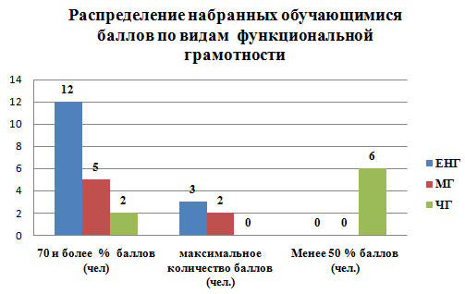
Естественнонаучная грамотность.
Лучше всего в этом разделе заданий обучающиеся справились с заданиями, направленными на анализ, интерпретацию данных и способность делать соответствующие выводы (зад. 2) и распознавание и формулирование цели исследования (зад.2). (100 % обучающихся). Причем нужно отметить, что задание 2 высокого познавательного уровня, а задание 3 - низкого. Хуже всего обучающиеся в этом разделе справились с заданием №4 высокого познавательного уровня, направленного на оценивание с научной точки зрения аргументов и доказательств из различных источников: только 8 обучающихся справились с заданием (67%). Только 7 обучающихся полностью с правились с заданием низкого познавательного уровня на множественный выбор, направленным на умение предлагать и оценивать способ научного исследования данного вопроса, 5 обучающихся частично с ним справились. По 10 обучающихся (83%) справились с заданиями среднего познавательного уровня на применение естественнонаучных заданий для объяснения явлений и анализ, интерпретацию данных и способность делать соответствующие выводы.
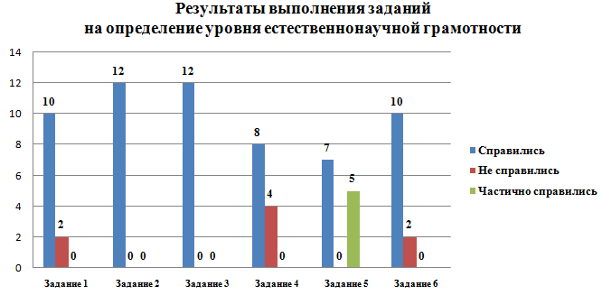

Математическая грамотность.
Хуже всего в этом разделе заданий обучающиеся справились с заданиями низкого познавательного уровня, направленными на:
- интерпретацию, использование и оценку математических результатов (задание 7):
справились: 6 обучающихся ( 50%),
не справились: 5 обучающихся ( 42%),
частично справились : 1 (8%).
- применение математических понятий, фактов, процедур (задание 11):
справились: 7 обучающихся ( 58%),
не справились: 5 обучающихся ( 42%),
частично справились : 1 (8%).
Лучше обучающиеся справились с заданиями 8,10,12 среднего познавательного уровня.
Наиболее легким для обучающихся оказалось задание 9 на интерпретацию, использование и оценку математических результатов среднего познавательного уровня с множественным выбором. . С этим заданием справились 11 обучающихся (92%).
Общий результат выполнения заданий на определение уровня математической грамотности представлен на диаграмме.
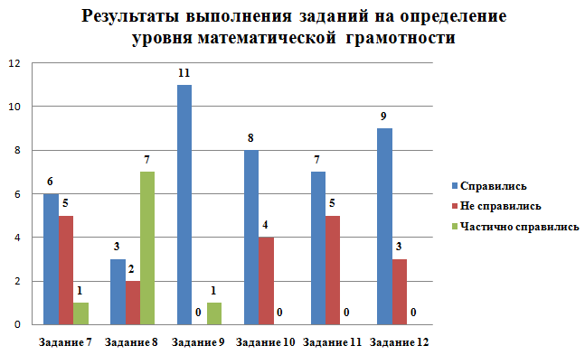

Читательская грамотность

Общий результат выполнения заданий на определение уровня читательской грамотности представлен на диаграмме.
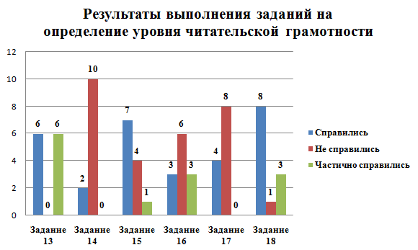
Хуже всего в этом разделе заданий обучающиеся справились с заданиями среднего и высокого познавательного уровня, направленными на:
- использование информации из текста для решения практической задачи с привлечением фоновых знаний с множественным выбором (задание 14):
справились: 2 обучающихся ( 17%),
не справились: 10 обучающихся ( 83%),
- оценивание формы текста с выбором правильного ответа из нескольких вариантов (задание 17):
справились: 4 обучающихся ( 33%),
не справились: 8 обучающихся ( 67%),
Лучше обучающиеся справились с заданиями 15 и 16 среднего и низкого познавательных уровней.
Наиболее легкими для обучающихся оказались задание 13 на проверку умений находить и извлекать несколько единиц информации, расположенных в одном фрагменте текста высокого познавательного уровня с множественным выбором и задание 18 на умение выявлять связь между прочитанным и современной реальностью. С 13 заданием полностью справились 6 обучающихся (50%) и частично справились тоже 6 обучающихся (50%). С 18 заданием полностью справились 8 обучающихся (67%), частично справились 3 обучающихся (25%), не справился 1 обучающийся (8 %)

Таким образом высокий уровень функциональной грамотности показали 3 обучающихся (25%), средний - 8 чел (67%), низкий - 1 чел ( 8%).

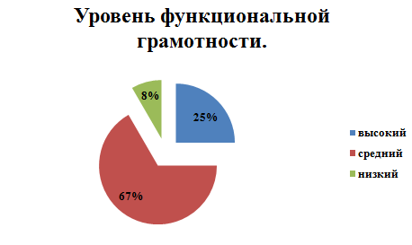

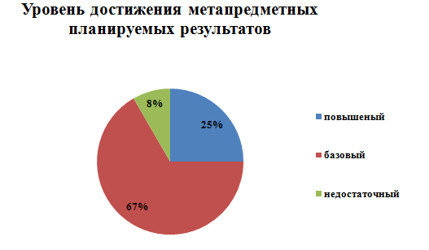

На основании выше изложенного необходимо:
- довести результаты диагностики до сведения всех педагогических работников МБОУ «Чесменская СОШ №1», обучающихся и их родителей;
- организовать работу предметных и межпредметных методических объединений, направленную на обеспечение систематической деятельности педагогов – предметников по формированию метапредметных планируемых результатов и функциональной грамотности, выявить дефициты в конкретных аспектах метапредметных результатов и функциональной грамотности, требующие устранения;
- провести информационно-разъяснительную работу с родителями (законными представителями) обучающихся МБОУ «Чесменская СОШ №1» по вопросам оценки качества образования (диагностики метапредметных результатов и оценки функциональной грамотности);
- использовать результаты диагностики в качестве инструмента самодиагностики о реальных метапредметных результатах обучающихся для оценки качества реализации ФГОС;
- организовать адресную помощь обучающимся МБОУ «Чесменская СОШ №1», не достигшим минимального уровня, посредством целенаправленного педагогического содействия развитию их самостоятельной деятельности в ходе дальнейшего обучения на уровне СОО;
  - определить механизмы включения в работу педагогов форм и методов формирования и оценки функциональной грамотности обучающихся;
  - разработать адресные рекомендации по использованию успешных практик с учетом анализа результатов данной диагностики;
  - включить в план методической работы МБОУ «Чесменская СОШ №1» серию семинаров-практикумов, направленных на совместную работу всего педагогического коллектива по формированию метапредметных планируемых результатов и функциональной грамотности;
  - согласовать цели по достижению результатов;
  - определить промежуточные планируемые результаты, достижение которых способствует формированию функциональной грамотности;
  - согласовать способы и подходы, обеспечивающие возможности усиления межпредметных связей;
  - обсудить выявленные проблемные области и оценить возможности их решения с точки зрения имеющихся ресурсов;
- включить в план внеурочной деятельности:
- специальные учебные курсы, направленные на формирование функциональной грамотности по "западающим" видам (математическая и читательская) и межпредметных результатов (например, «Финансовая грамотность», «Осознанное чтение»);
- образовательные события, направленные на совместную работу всего педагогического коллектива по формированию функциональной грамотности (межпредметные недели, учебно-исследовательские конференции, межпредметные марафоны и т. д.).
- организовать повышение квалификации педагогических работников с учетом полученных результатов диагностики, ориентированное на повышение оценочной компетентности педагогов в части оценивания читательских компетенций обучающихся;
- обеспечить учителей дополнительными учебными материалами, необходимыми для формирования и оценки функциональной грамотности и метапредметных планируемых результатов.
В целях организации работы по формированию и оценке функциональной грамотности в общеобразовательных организациях педагогическим работникам:
- ознакомиться с основными понятиями, связанными с функциональной грамотностью; принять участие в анализе результатов мониторинга функциональной грамотности;
- принять участие в выработке единых межпредметных подходов к формированию и развитию функциональной грамотности обучающихся группой учителей, работающих с определенным классом;
- акцентировать внимание обучающихся на возможности применения предметных знаний в ситуациях повседневной жизни;
- включать в ежедневную практику своей работы задания, направленные на формирование функциональной грамотности обучающихся (по всем предметам учебного плана).
В целях организации работы по формированию и оценке функциональной грамотности в общеобразовательных организациях классным руководителям:
- спланировать внеклассную работу, направленную на расширение знаний обучающихся о ресурсах Челябинской области, в том числе туристических, культурных, спортивных, лечебно-оздоровительных и т.д.

